|  |  |  |
| --- | --- | --- |
| **INFORME DE LAS PROMESAS DE CRUZ ROJA ESPAÑOLA EN LA**  **XXXII CONFERENCIA INTERNACIONAL**  **DE LA CRUZ ROJA Y DE LA MEDIA LUNA ROJA, 2015** | | |
| Promesa CRE nº | Número Registro PROMESAS CI | Título |
| 9 | OP320038 | Health Care in Danger: Respecting and Protecting Health Care  Asistencia de Salud en Peligro: Respeto y Protección de la Asistencia de Salud |

La violencia contra la asistencia sanitaria en los conflictos armados actuales constituye una prioridad central en la labor de la CRE y uno de los mayores desafíos de nuestro tiempo, especialmente debido a la persistencia del fenómeno, su exacerbación y su resurgimiento como aspecto reiterado de los conflictos armados actuales.

En lo relativo al cumplimiento de esta promesa cabe destacar la labor de formación y la publicación de documentación en materia de asistencia de salud en peligro realizada por CRE.

Como ejemplo, en el marco del Convenio con el Ministerio de Defensa de España elaboró un documento de trabajo que fue publicado en el Instituto Español de Estudios Estratégicos en 2018 titulado “*La asistencia de salud en peligro. La protección de la misión médica y medios sanitarios en los conflictos armados actuales”.*

En cuanto a la actividad de formación en esta materia llevada a cabo por CRE, destacan numerosos cursos dirigidos tanto a alumnos militares en España y en el extranjero, así como a alumnos civiles a lo largo de estos últimos años.

Esta Campaña se ha llevado a cabo por Cruz Roja Española, con una implicación directa en muchas de sus actividades, de la Organización Médica Colegial de España.

Se acompaña un Informe completo de seguimiento.

Julio 2019

**Campaña Asistencia de Salud en Peligro**

**Informe de Seguimiento**

**Promesa OP320038 (XXXII CI, 2015)**

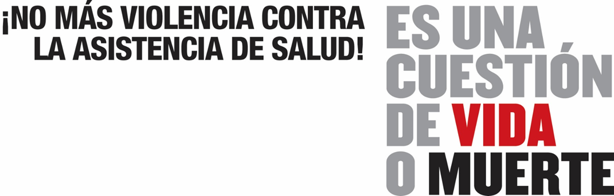



**Introducción**

En 2011 en la XXXI Conferencia Internacional de la Cruz Roja y de la Media Luna Roja nace la iniciativa “Asistencia de salud en peligro”, motivada por la preocupación ante Los ataques contra el personal y las instalaciones de salud, así como contra los medios de transporte sanitarios durante los conflictos armados. Dando seguimiento a una resolución de la conferencia, el CICR inicia un proceso de consultas con especialistas de los Estados, el Movimiento, así como con comunidades de asistencia de salud de todo el mundo, a fin de formular recomendaciones destinadas a mejorar la seguridad en la prestación de los servicios de salud durante conflictos armados.

Como resultado, la XXXII Conferencia Internacional de la Cruz Roja y de la Media Luna Roja en 2015 aprobó por unanimidad la **Resolución “*Asistencia de salud en peligro: Seguir protegiendo juntos la prestación de la asistencia de salud*”** en la que, después de expresar su profunda preocupación por los ataques contra el personal y las instalaciones de salud, exhorta a los Estados a asegurar que sus fuerzas armadas y fuerzas de seguridad se esfuercen o, si procede, prosigan los esfuerzos por integrar medidas prácticas para la protección de los heridos y los enfermos y de los servicios de asistencia de salud en la planificación y la conducción de sus operaciones. Además, exhorta a los Estados a seguir utilizando las herramientas de formación existentes o sustentarlas o, cuando proceda, a elaborar herramientas nuevas para fortalecer la comprensión por el personal de salud de los derechos y responsabilidades que le incumben en virtud del derecho aplicable y sus códigos de ética profesional.

Como consecuencia de la citada Resolución “Asistencia de salud en peligro”, **la Unión Europea, y, concretamente, el gobierno de España y la Cruz Roja Española de modo expreso, formularon una Promesa** con el siguiente texto:

Apoyar la formación de las fuerzas armadas y de seguridad sobre las normas que protegen la prestación de asistencia de salud y las sanciones aplicables, así como los derechos y responsabilidades de todo el personal de atención médica, incluyendo los principios éticos.

Apoyar las actividades de sensibilización y fomento de la confianza para garantizar el respeto de la misión médica y los emblemas de la Cruz Roja y la Media Luna Roja o de otro tipo de identificación para la asistencia de salud.

Ayudar a los Estados pertinentes y los actores no estatales que apliquen o refuercen las medidas específicas para cada contexto para mejorar la seguridad física del personal de salud y la infraestructura.

Cruz Roja Española realizó una propuesta de actividades que ha desarrollado en los últimos años en coordinación con el Comité Internacional de la Cruz Roja.

En el marco de esta campaña, Cruz Roja Española y el Comité Internacional de la Cruz Roja firmaron un **acuerdo de colaboración con la** **Organización Médica Colegial de España**, y ha desarrollado distintas actividades con la **Fundación de Cooperación Internacional** de esta organización.

En la página web de la Fundación hay una sección específica sobre asistencia de salud en peligro:

<http://www.fcomci.com/asistencia_salud_peligro>

**Actividades Desarrolladas**

|  |  |
| --- | --- |
| **Formación** | |
| **Cursos, charlas y conferencias sobre Derecho y Derecho Internacional Humanitario (desarrolladas en varias ciudades españolas y Bolivia)** | |
| **Público destinatario** | **Actividades realizadas** |
| * Fuerzas Armadas * Centros Universitarios | **Actividades formativas centradas en Asistencia Salud en Peligro**:   * Curso Monográfico en Instituto Universitario General Gutierrez Mellado: asistencia de salud en peligro. La protección de los heridos, enfermos y náufragos, personal y medios sanitarios por el derecho internacional humanitario en los conflictos armados actuales. Abril 2017. * Conferencias divulgativas sobre Derecho Internacional Humanitario y protección de víctimas (Asistencia de Salud en Peligro). Tercio de la Armada de Infantería de Marina. Noviembre 2017. * Sesiones sobre Asistencia sanitaria en peligro. Retos actuales del Derecho Internacional Humanitario en Máster Acción Humanitaria Sanitaria, Facultad de Medicina, Universidad de Alcalá de Henares. 2017 y 2018.   **Inclusión contenido y mensajes clave Asistencia Salud en Peligro en actividades formativas de Derecho Internacional Humanitario:**   * Desarrollo de 40 acciones formativas relacionadas con el Derecho Internacional Humanitario, conflictos armados y operaciones de paz, incluidos 5 cursos online Derecho Internacional Humanitario * Distintas colaboraciones con varias universidades. |
| **Publicaciones / Artículos / Material formativo** | |
| **Público destinatario** | **Actividades realizadas** |
| * Fuerzas Armadas * Personal Sanitario | **Traducción al español del Módulo de Formación online de Asistencia de Salud en Peligro** del CICR.  **Publicaciones específicas**:   * Artículo: Asistencia de salud en peligro. La protección de la misión médica y los medios sanitarios en los conflictos armados actuales. Marzo 2018. Con el Instituto Español de Estudios Estratégicos (Ministerio de Defensa). * Informe “Protección de la misión médica” para AECID. Noviembre 2018.   **Inclusión de temática de protección misión médica y elementos clave de la campaña de asistencia de salud en peligro en publicaciones genéricas de DIH**:   * Manual de Derecho del Mar. 2016 * Manual de Derecho Internacional Humanitario de Cruz Roja Española.3ª Edición 2017   En elaboración:   * Manual de Derecho Internacional Humanitario aplicable a la guerra aérea * Manual de Derecho Internacional Humanitario de los conflictos armados del Ejército de Tierra   En ambas publicaciones se abordarán los contenidos del proyecto “Asistencia de Salud en Peligro”. |

|  |  |
| --- | --- |
| **Sensibilización** | |
| **Sesiones y actividades de sensibilización / Difusión de la campaña.** | |
| **Público destinatario** | **Actividades realizadas** |
| * Sesiones y actividades de sensibilización / Difusión de la campaña * Escuelas de Enfermería * Facultades de Medicina * Organizaciones Colegiales de Enfermería y Medicina * Master Universitarios de Cooperación * Roster ERIE y ERU Salud de CRE * Público en general | * Desarrollo de Kit de Campaña: Dossier, Argumentario y Mensajes Clave, Presentación tipo… * Más de 1.000 personas participantes en actividades de sensibilización: * **17 charlas / sesiones informativas / talleres** (Escuela Nacional de Sanidad, Escuela de Enfermería de CRE en Madrid, Cursos ERU y ERIE, Alicante, Castellón, Valencia, Ourense, Tenerife, Asturias, Galicia, Toledo…). * **2 mesas redondas**, * **2 exposiciones** y * 1 **acción de calle**. * Participación de asambleas territoriales en al menos 6 Comunidades Autónomas en actividad: **Mannequin Challenge "Incluso la guerra tiene límites"**, diciembre 2016**.**   <https://spark.adobe.com/page/pD5pNzolkXY3H/> |
| **Concentraciones / Minutos de Silencio** | |
| **Público destinatario** | **Actividades realizadas** |
| * Voluntarios/as y Personal de Cruz Roja * Público en general | * Al menos 236 concentraciones en asambleas de Cruz Roja (17.087 impactos en Redes Sociales) en enero, febrero y septiembre de 2017. Para ello se enviaron convocatorias y comunicados de prensa a todas las asambleas territoriales. |
| **Día Mundial de la Asistencia Humanitaria** | |
| **Público destinatario** | **Actividades realizadas** |
| * Voluntarios/as y Personal de Cruz Roja * Público en general | En 2017 y 2018, por el día Mundial de la Asistencia Humanitaria (19 de agosto), independientemente del lema de cada año, se incluyen mensajes clave de asistencia de salud en peligro en actividades relacionadas. |

|  |  |
| --- | --- |
| **Comunicación** | |
| **Plan de Comunicación con difusión de la campaña: con acciones en página web, redes sociales y con medios de comunicación.** | |
| **Público destinatario** | **Actividades realizadas** |
| * Público en general | * Estrategia de Comunicación 2017-2019 * **10 notas de prensa y 2 comunicados** en el periodo 2016-2018. * **5 vídeos en Cruz Roja TV** * **3 piezas de radio** a través de la colaboración con RNE. <https://bit.ly/2R4YSug> <https://bit.ly/2QdKgvv> * **Artículo del Presidente de Cruz Roja Española *Las guerras sin límites son guerras sin fin*** en Europa Press.   <https://bit.ly/2FCVYMf>   * **Artículo del Presidente de la Organización Médica Colegial y del Presidente de Cruz Roja Española *Los ataques contra el personal de salud suponen una tragedia inaceptable*** en El Mundo   <https://www.elmundo.es/opinion/2016/07/21/5790bb9c468aebec2a8b463d.html>   * Inserción de spot del CICR sobre Asistencia Sanitaria en Peligro en más de un centenar de salas de cine de todo el país, en alianza con Movierecord.   **Campaña en colaboración con Atresmedia 'Tiempos de Guerra'**:   * Colaboración en materia de documentación, gestión de entrevistas (posts) y difusión con la serie de Antena3 'Tiempos de Guerra'. * Emisión de 2 spots y la creación de un site específico de Atresmedia * Firma de un acuerdo entre Cruz Roja Española, Comité internacional de la Cruz Roja y Potenza Producciones para la promoción de la campaña Asistencia de Salud en Peligro. * Inclusión de *Tiempos de Guerra* en la segunda edición de la Revista CR del 2017. (Más de 1 millón de ejemplares) * 1 Inclusión en Boletín Informativo Digital (+ de 100.000 suscriptores) * **Difusión del vídeo HOPE**: Anuncio de agencia Sra Rushmore. Ganador NoGrand Prix para España en el Festival Internacional de la Creatividad de Cannes Lions y Premio Control 2018 a la Mejor Campaña Social. |
| **Desayunos informativos a medios / Encuentro de sensibilización para periodistas** | |
| **Público destinatario** | **Actividades realizadas** |
| * Medios de Comunicación * Asociaciones de la Prensa | * 1 desayuno / 1 rueda de prensa (2016) |

|  |  |
| --- | --- |
| **Diplomacia Humanitaria** | |
| **Sensibilización y difusión de la campaña en órganos legislativos y ejecutivos.** | |
| **Público destinatario** | **Actividades realizadas** |
| * Comisiones Parlamentarias Sanidad, Cooperación y Defensa * Ministerio de Defensa y Ministerio de Exteriores * Parlamentarios/as * Ayuntamientos | * Promoción y coordinación para la aprobación de la **tipificación en el Código Penal** de los ataques a instalaciones sanitarias y también al personal humanitario en su conjunto. * Promoción y coordinación para la aprobación **de la Resolución 2286** **del Consejo de Seguridad de Naciones Unidas**.   <http://www.exteriores.gob.es/Portal/es/SalaDePrensa/Comunicados/Paginas/2016_COMUNICADOS/20160503_COMU121.aspx>   * Carta abierta a los estados miembros de Naciones Unidas, suscrita por Cruz Roja Española, la Organización Médica Colegial y la Fundación de Cooperación Internacional de esta organización. 2016.   <http://www.fcomci.com/sites/default/files/carta_abierta_acabar_con_violencia_asistencia_salud.pdf> |

**Anexo 1: Detalle de actividades de Formación**

**Cursos, charlas y conferencias sobre Derecho Internacional Humanitario**

En negrita se destacan las acciones formativas específicamente centradas en Asistencia Salud en Peligro.

**Año 2016**

**Alumnos Militares**

En España:

* Curso de Derecho de los Conflictos Armados para los alumnos- alféreces de la Escuela Militar de Estudios Jurídicos (Madrid), que se celebró durante los días 30 y 31 de mayo y 1, 2 y 3 de junio, para 10 alumnos del citado Cuerpo.
* Curso de Derecho Internacional Humanitario (125 horas), a distancia, para 40 alumnos.
* Curso de Derecho de los Conflictos Armados para Oficiales del Cuerpo Jurídico Militar (Consultores Jurídicos de las Fuerzas Armadas. 20 alumnos. Celebrado del 21 de noviembre al 2 de diciembre (50 horas)
* Curso sobre Operaciones de Paz, el día 1 de marzo, con la participación de 30 personas.
* Curso de Observadores en Operaciones de Paz, el día 19 de mayo, con la asistencia también de 30 personas
* Curso de Observadores en Operaciones de Paz. Específico para la misión en Colombia. 14 de julio de 2016
* XXXIV Curso de Observadores de Misiones de Paz. 5 de octubre.
* XXX Curso de Operaciones de Paz (15 y 16 de noviembre)
* En la Academia de Caballería (Valladolid) se celebró una conferencia para los alumnos de la enseñanza de Oficiales y de 3º curso de la enseñanza de Suboficiales (50 personas) sobre DIH en los conflictos armados, el día 26 de abril.
* Charla sobre Cruz Roja y la protección de las víctimas de la Guerra- DIH en la Academia de Logística del Ejército (Calatayud), el día 7 de abril, con una participación de 600 personas.
* Conferencia en un curso organizado por Batallón CIMIC, en la Academia de Infantería (Toledo), el 21 de abril, en el que participaron 35 alumnos.

Extranjero:

Impartición de dos cursos de Derechos Humanos y Derecho Internacional Humanitario en Bolivia (febrero-junio) y un ciclo de conferencias (junio):

* Primer curso: Celebrado en Santa Cruz de la Sierra, del 21 al 26 de febrero de 2016. Participaron 80 alumnos del Ejército de Tierra y 5 alumnos de CR Boliviana.
* Segundo curso: Celebrado en La Paz, del 6 al 10 de junio. Participaron 80 alumnos del Ejército de Tierra, 15 alumnos de Fuerza Aérea y 5 alumnos de CR Boliviana.
* Ciclo de Conferencias en Cochabamba, el 11 de junio, en el que participaron 300 alumnos de la Escuela de Estado Mayor de Bolivia.

**Alumnos Civiles**

* Curso de DIH, online, 125 horas. Marzo-junio 2016 – 58 alumnos
* Curso en el Instituto Universitario Gral. Gutierrez Mellado. La vulnerabilidad de las víctimas civiles ante los ataques indiscriminados: un desafío para el derecho internacional humanitario. 11 a 14 de abril. 12 horas. 30 alumnos.
* Otras colaboraciones con Universidades: Valencia, Sevilla, Carlos III-Madrid, Rovira y Virgili

**Año 2017**

**Alumnos Militares**

En España:

* Curso a distancia sobre Derecho Internacional Humanitario para las FAS, para 40 alumnos. 125 horas. Septiembre- diciembre.
* Curso de Derecho de los Conflictos Armados para personal del Cuerpo Jurídico Militar, en la Escuela Militar de Estudios Jurídicos (Madrid) Del 13 al 24 de noviembre, con una participación de 20 alumnos.
* Cursos de Misiones de Paz en Escuela de Guerra del Ejército:
* XXXV Curso de observadores para misiones de paz (del 13 de marzo al 6 de abril) en la Escuela de Guerra.
* XXXVI Curso de observadores para misiones de paz (del 18 de septiembre al 11 de octubre) en la Escuela de Guerra.
* XXXI Curso de operaciones de paz (del 22 de mayo al 8 de junio), en el que CRE impartió formación sobre DIH y Cruz Roja.
* XXXII Curso de operaciones de paz (del 13 al 30 de noviembre)
* Cursos en la Escuela de Guerra Naval:
* Cursos de capacitación para el ascenso al empleo de Capitán de Corbeta/ Comandante (CADEC), participación de CRE en el Curso de Actualización para el Desempeño de los Cometidos del empleo de CC/CTE de los militares de Complemento (CADECO), del 27 marzo al 3 abril.
* Durante el segundo semestre, se ha puesto en marcha el VII curso de actualización conjunta para el ascenso a Capitán de Corbeta / Comandante de la Armada, celebrado en dos tandas: la primera, los días 15 y 28 de septiembre; la segunda, 13 y 26 de octubre.
* **Conferencias divulgativas sobre Derecho Internacional Humanitario y protección de víctimas (Asistencia de Salud en Peligro) a 400 alumnos del Tercio de la Armada de Infantería de Marina - 22 de noviembre.**

Extranjero:

* Curso de DIH a FFAA de Bolivia (Sta. Cruz de la Sierra) - 30 de enero a 3 de febrero. 85 alumnos
* Curso de DIH a FFAA de Bolivia (La Paz) - 3 a 7 de julio). 100 alumnos.

**Alumnos Civiles**

* Curso de DIH, online, 125 horas. Marzo-junio 2017 – 50 alumnos
* **Curso Monográfico en Instituto Universitario General Gutierrez Mellado: asistencia de salud en peligro (health care in danger). La protección de los heridos, enfermos y náufragos, personal y medios sanitarios por el derecho internacional humanitario en los conflictos armados actuales. 12 horas. 40 alumnos. (24-27 abril).**
* Otras colaboraciones con Universidades: Valencia, Sevilla, Carlos III-Madrid, Rovira y Virgili Tarragona, etc.

Programa Curso Monográfico en Instituto Universitario General Gutierrez Mellado

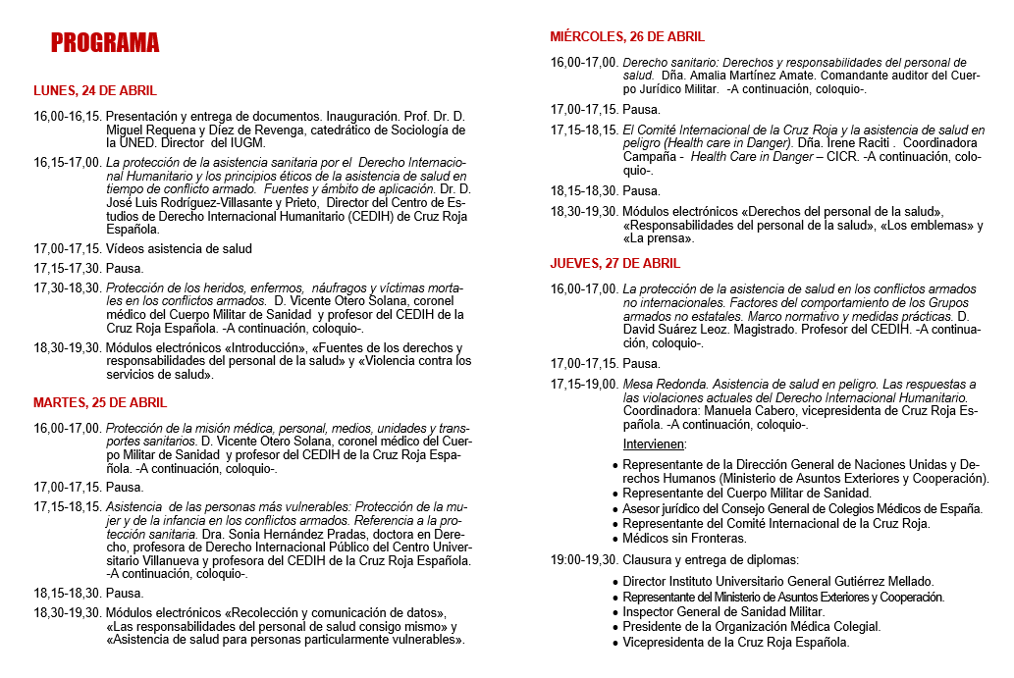

**Año 2018**

**Alumnos Militares**

En España:

* Curso a distancia sobre Derecho Internacional Humanitario para las FAS, para 40 alumnos. Septiembre-Diciembre.
* Curso de Derecho de los Conflictos Armados para personal del Cuerpo Jurídico Militar, en la Escuela Militar de Estudios Jurídicos (Madrid), en caso de que las disponibilidades económicas lo permitan. Celebrado del 12 al 23 de noviembre.
* Cursos de Misiones de Paz en Escuela de Guerra del Ejército:
* XXXVII Curso de observadores para misiones de paz, durante el 1º semestre. Abril
* XXXVIII Curso de observadores para misiones de paz. Noviembre
* XXXIII Curso de operaciones de paz, durante el 1º semestre. Participación con fecha 22 de mayo.
* XXXIV Curso de operaciones de paz, durante el 2º semestre. Septiembre
* Colaboraciones con la Escuela de Guerra Naval:
* Curso de Actualización para el Desempeño de los Cometidos del empleo de CC/CTE de los militares de Complemento (V CADECO), previsto para abril del 2018. Se ha realizado del 9 al 27 de abril, en la Escuela de Guerra Naval.
* Curso de Actualización para el Desempeño de los Cometidos del empleo de CF/TCOL de las Escalas a Extinguir de Oficiales de la Armada (VII CADECEX), previsto para abril del 2018. Se ha realizado del 9 al 27 de abril, en la Escuela de Guerra Naval.
* VIII Curso Conjunto de Actualización para el desempeño de los cometidos del empleo de Capitán de Corbeta/ Comandante de la Armada (VIII CCADEC). Se ha participado en las siguientes fases presenciales: Primera tanda del 28 de mayo al 22 de junio de 2018; Segunda tanda del 10 de septiembre al 5 de octubre de 2018 y Tercera tanda del 8 al 31 de octubre de 2018.

Extranjero:

* Curso de DIH a FFAA de Bolivia (Cochabamba) 18 al 23 de marzo. 80 alumnos.
* Curso de DIH a FFAA de Bolivia (Sucre) – 4 al 8 de junio. 90 alumnos.

**Alumnos Civiles:**

* Curso de DIH, online, 125 horas. Marzo-junio 2018 – 54 alumnos.
* Otras colaboraciones con Universidades: Valencia, Sevilla, Carlos III-Madrid, Rovira y Virgili, etc.

**Publicaciones / Artículos / Material formativo**

**Traducción al español del Módulo de Formación online de Asistencia de Salud en Peligro del CICR,** en colaboración con la Fundación de Cooperación Internacional de la Organización Médica Colegial. Presentado en la Asamblea General de la Confederación Médica Latinoamericana y del Caribe (CONFEMEL).

**Publicaciones específicas**:

* Artículo: Asistencia de salud en peligro. La protección de la misión médica y los medios sanitarios en los conflictos armados actuales. Marzo 2018. En colaboración con el Instituto Español de Estudios Estratégicos (Ministerio de Defensa). Disponible en:

<http://www.ieee.es/contenido/noticias/2018/03/DIEEET02-2018.html>

* Informe “Protección de la misión médica” para AECID. Noviembre 2018.

**Inclusión de temática de protección misión médica y elementos clave de la campaña de asistencia de salud en peligro en publicaciones genéricas de DIH**:

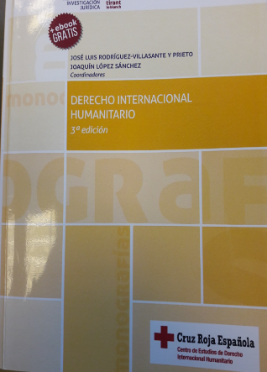

* Derecho Internacional Humanitario. 3ª edición. 2017. Capítulo dedicado a la protección de heridos, enfermos, náufragos, personal y medios sanitarios.

* Publicación, en septiembre de 2016, del Manual de Derecho del Mar, en colaboración con la Armada.

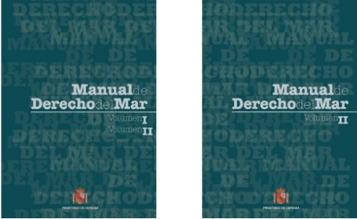

* Actualmente, se está elaborando el Manual de DIH aplicable a la guerra aérea (Ejército del Aire) y se está actualizando el Manual de Derecho Internacional de los Conflictos Armados del Ejército de Tierra. En ambas publicaciones se abordará la protección jurídica de la misión médica y los contenidos del proyecto Asistencia de Salud en Peligro.

**Anexo 2: Detalle de actividades de Sensibilización**

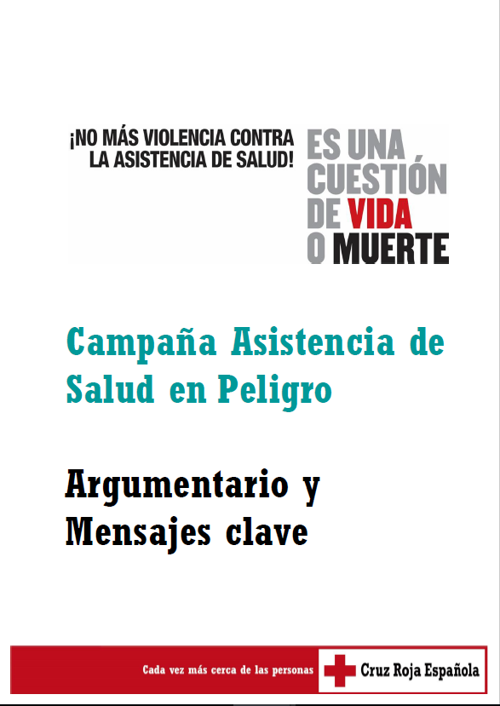

**Kit de Campaña**

Elaboración / Adaptación de:

* Dossier de Campaña
* Argumentario y Mensajes Clave
* Presentación tipo
* Folleto de Campaña

**Ejemplos Acciones de Sensibilización**

**Mesa redonda Asistencia de Salud en Peligro. Madrid, abril 2016.**

Con la participación de laOrganización Médica Colegial, la Fundación de los Colegios Médicos para la Cooperación Internacional, CICR y Cruz Roja Salvadoreña.

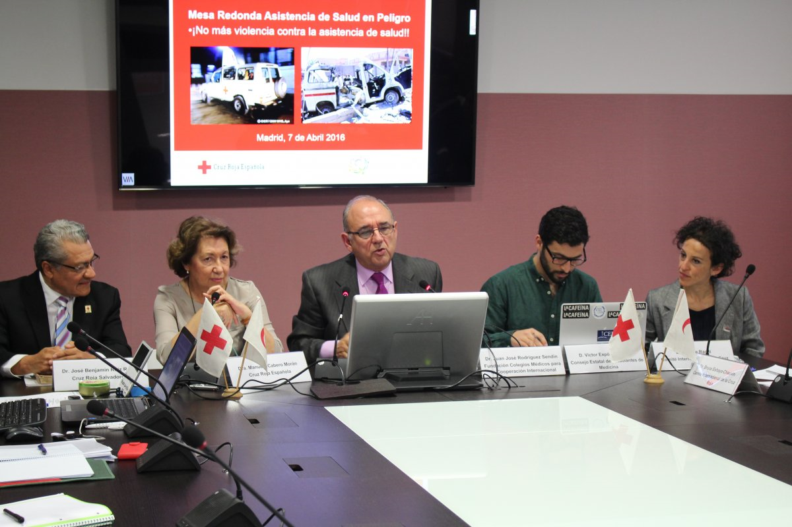

<http://www.medicosypacientes.com/articulo/fcomci-y-cruz-roja-espanola-denuncian-la-impunidad-de-los-ataques-contra-la-asistencia-de>

**Adaptación Cartel Campaña a Euskera. Abril 2018. Tenerife (Islas Canarias).**

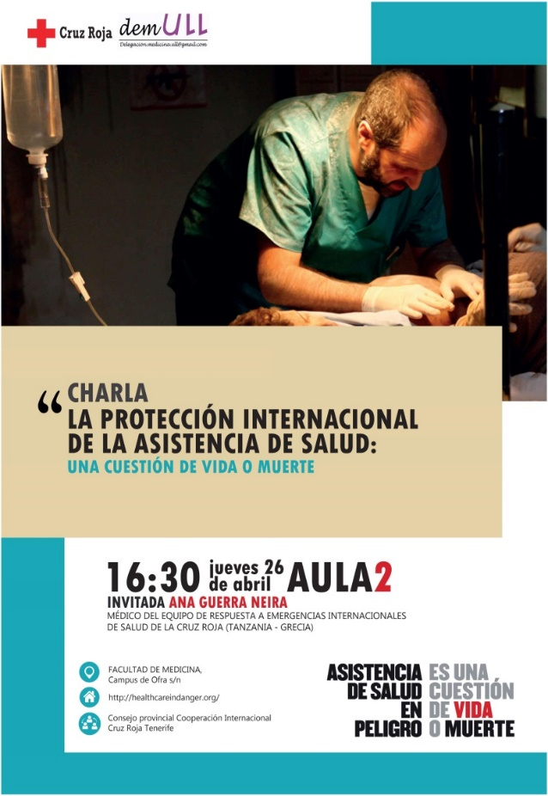**Guipúzcoa (País Vasco).**

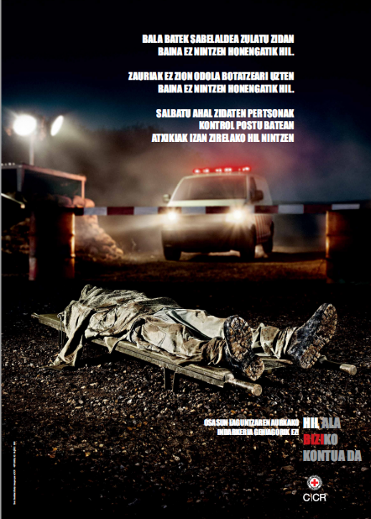

**Febrero de 2017. Ourense (Galicia).**

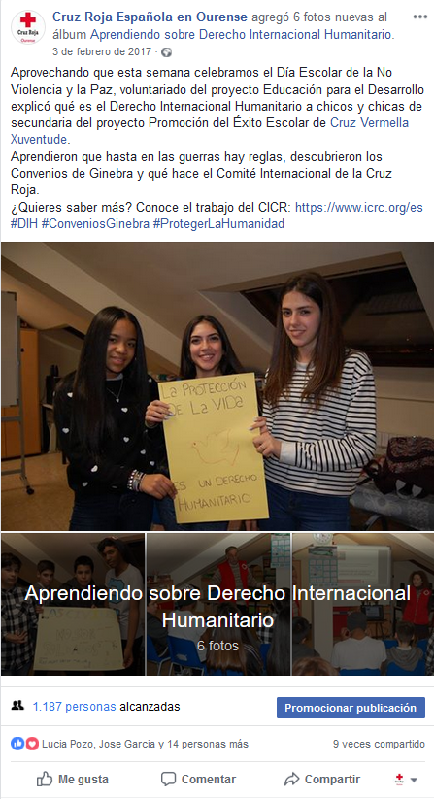

**Mesa redonda en IX Congreso de Educación Médica, marzo / abril 2016**

<http://www.fcomci.com/noticias/2016/04/16_04_05_cem_cordoba_mesa_redonda_fcomci>

**II Congreso de Cooperación, Organización Médica Colegial.**

**Santander, enero 2017**

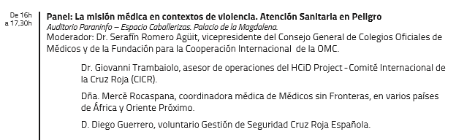

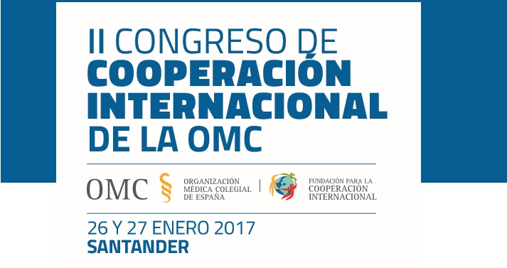

Programa: <http://www.fcomci.com/sites/default/files/programa_congreso_2017.pdf>

Artículo de Cruz Roja: <http://www.fcomci.com/noticias/2017/02/17_02_09_articulo_diego_guerrero_ed_economia_digital>

**Ejemplos Iniciativa Mannequin Challenge**

En conmemoración del asesinato de 6 delegados del Comité Internacional de la Cruz Roja en el hospital de Novi Atagui, cerca de Grozni el 17 de diciembre de 1996. Actividad de diciembre de 2016.

**Cruz Roja Juventud. Madrid.**

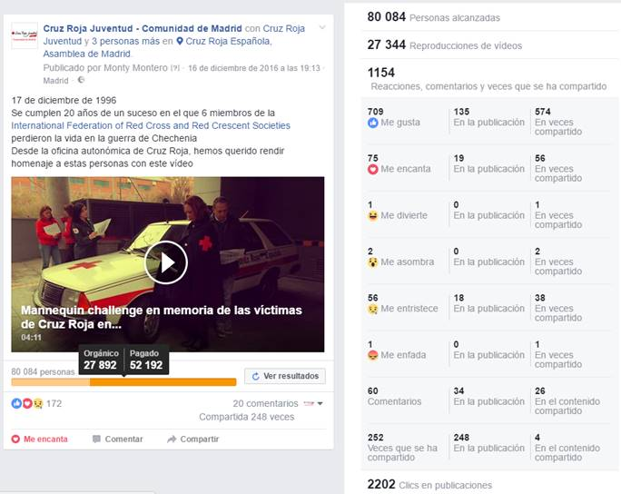

Cruz Roja Gran Canaria: <https://www.youtube.com/watch?v=JCkjDrwGw4c>

Cruz Roja Vizcaya: <https://www.youtube.com/watch?v=7m2FfZrgsac>

Cruz Roja Madrid: <https://www.youtube.com/watch?v=ZBHSQyhcmUU>

CRJ Madrid: <https://www.youtube.com/watch?v=eOak924oo9c>

Cruz Roja Tenerife: <https://www.youtube.com/watch?v=ZBHSQyhcmUU>

Creu Roja Catalunya: <https://www.youtube.com/watch?v=CtXvAZgJah0>

Cruz Roja Rioja: <https://www.youtube.com/watch?v=13NrGj-fOKA>

**Noticia. Cruz Roja Tarragona (Cataluña).**

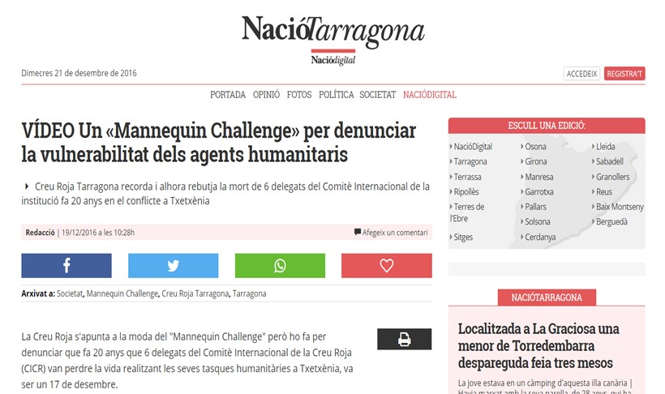

**Ejemplos Concentraciones en sedes / Minutos de Silencio**

**Impacto digital de minuto de silencio en enero 2017.**

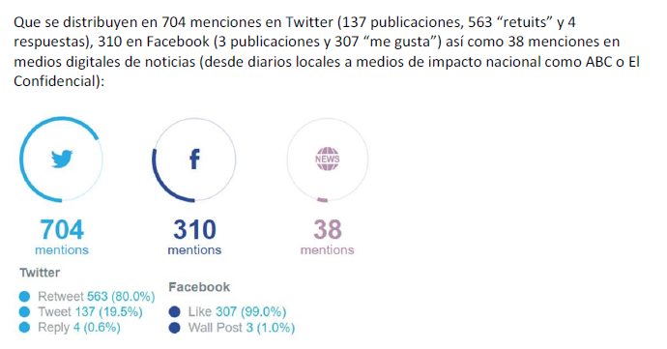

**Minuto Silencio, Extremadura. Minuto Silencio, Córdoba (Andalucía).**

**Febrero 2017. Septiembre 2017.**

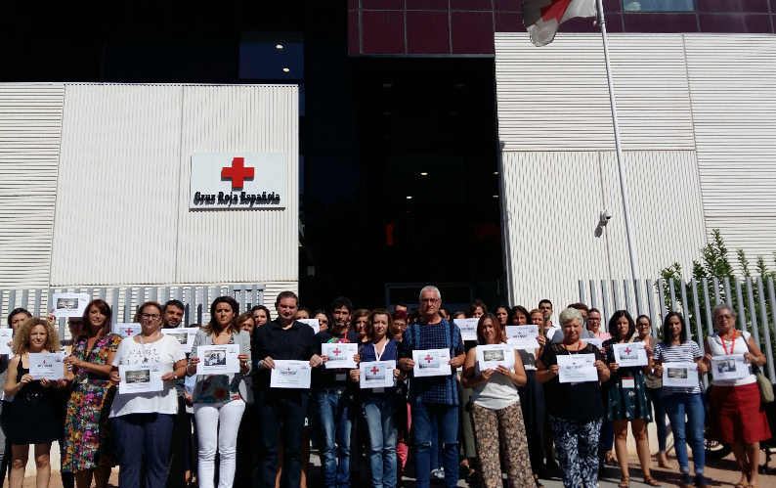

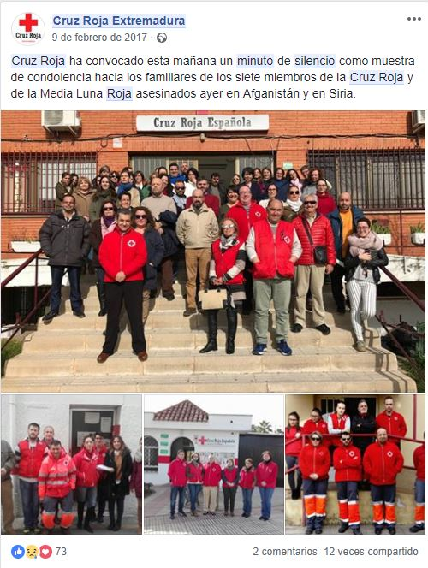

**Minuto de Silencio, varias asambleas de Madrid. Febrero 2017**

<https://www.youtube.com/watch?v=zVwkLWE-_iM>

**Celebración Día Mundial de la Asistencia Humanitaria**

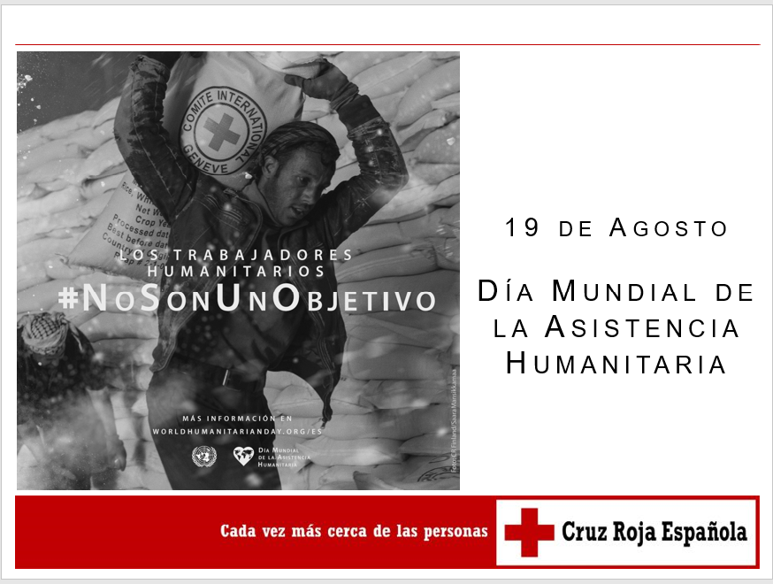

**Anexo 3: Detalle de actividades de Comunicación**

**Ejemplos de artículos y comunicados de Prensa**

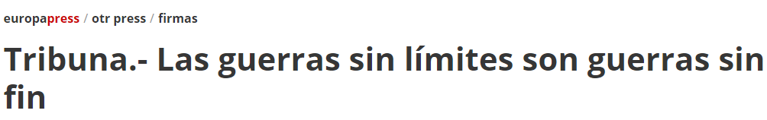**12 septiembre 2016. Artículo de opinión.**

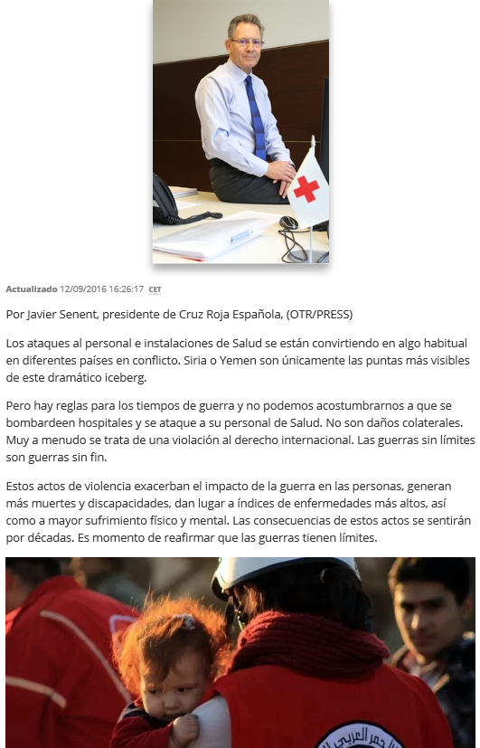

<https://www.europapress.es/otr-press/cronicas/noticia-tribuna-guerras-limites-son-guerras-fin-20160912162253.html>

**Artículo del Presidente de la Organización Médica Colegial y del Presidente de Cruz Roja Española *Los ataques contra el personal de salud suponen una tragedia inaceptable* en El Mundo. Julio 2016.**

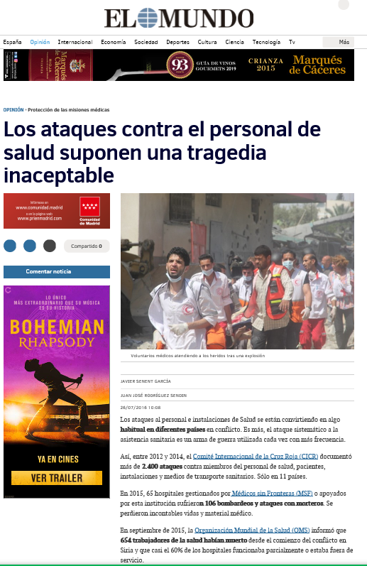

<https://www.elmundo.es/opinion/2016/07/21/5790bb9c468aebec2a8b463d.html>

**12 junio 2017. Convocatoria de debate en Casa de América.**

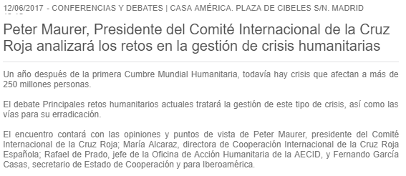

<http://www.casamerica.es/sociedad/principales-retos-humanitarios-actuales>

**17 agosto 2018. Comunicado de Prensa de CRE Día Asistencia Humanitaria.**

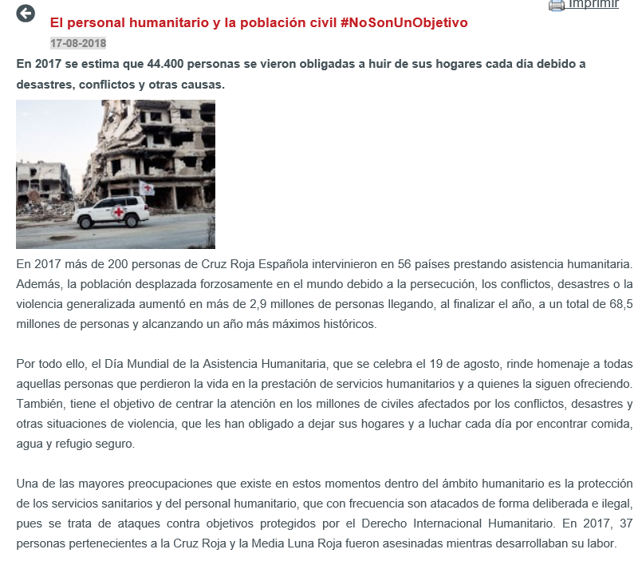

<http://www.cruzroja.es/principal/web/sala-de-prensa/comunicados/-/asset_publisher/oaCHzOH5RE5V/content/el-personal-humanitario-y-la-poblacion-civil-nosonunobjetivo>

**Ejemplos en la Revista de Cruz Roja**

**Segundo semestre de 2017. Reportaje sobre la serie Tiempos de Guerra y la Campaña Asistencia Salud en Peligro.**

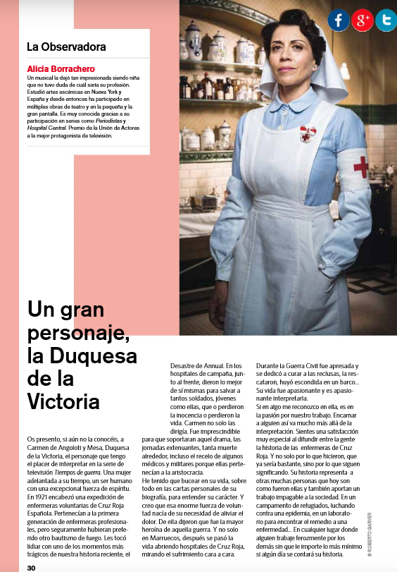

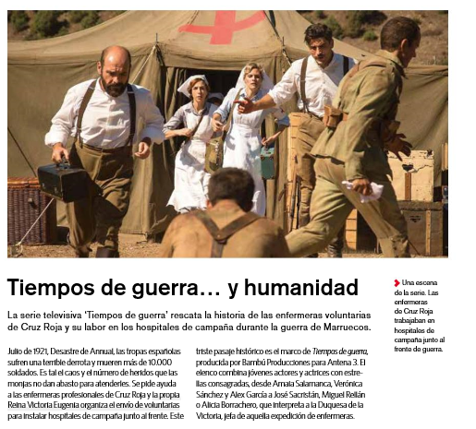

<http://issuu.com/prisarevistas/docs/revista_cre_1016_2_semestre_2017_yo?e=24192073/56505946>

**Ejemplos Boletín de Cruz Roja**

**Diciembre 2017. Difusión Campaña Tiempos de Guerra.**

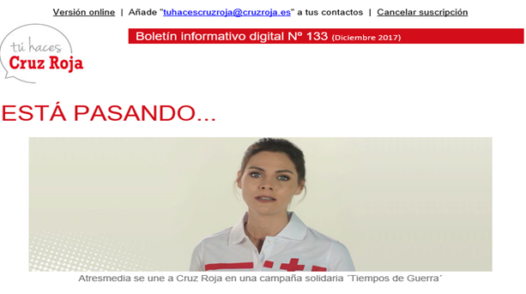

**Colaboración Atresmedia Campaña Tiempos de Guerra**

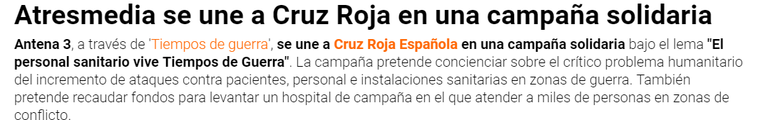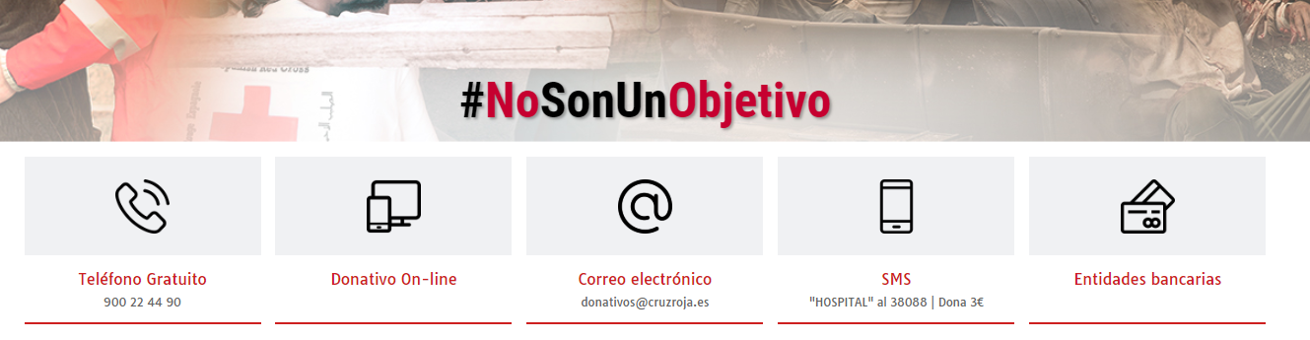

**Ejemplos Cruz Roja TV**

**Agosto 2017. Vídeo Asistencia Humanitaria.**

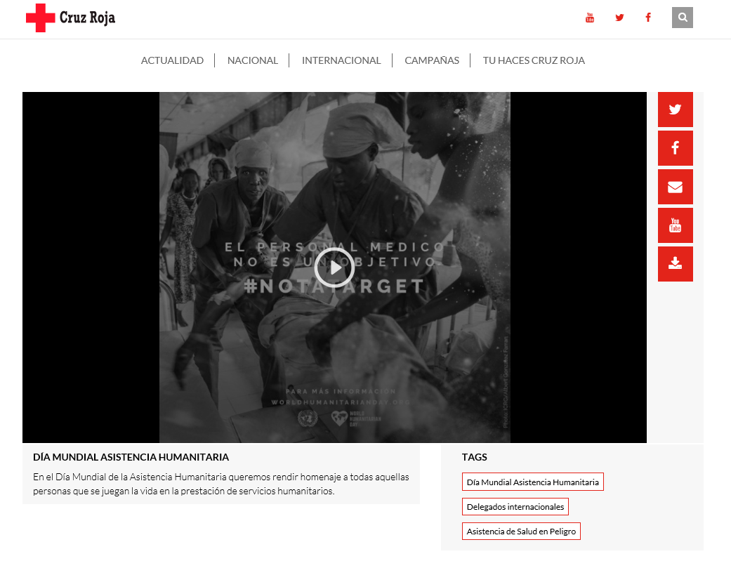

<https://www.cruzroja.tv/video/10246/dia-mundial-asistencia-humanitaria>

**Mayo 2018. Difusión del vídeo HOPE.**

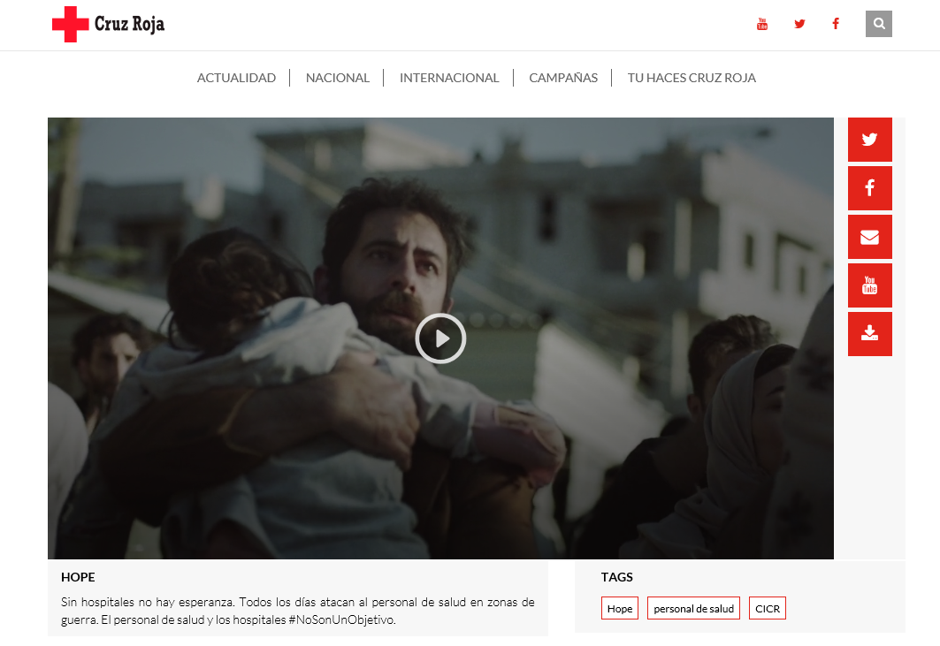

<https://www.cruzroja.tv/video/10772/hope>